**Сказки наоборот**

(новогодний праздник в старшей группе - 2017)

***Цель:****Доставить детям радость,**создать праздничную, радостную атмосферу  на новогоднем празднике****Задачи:****Создание условий для  проявления и  развития музыкальных способностей детей во время исполнения песен, хороводов, танцев. Развивать эмоциональную отзывчивость, артистичность, коммуникабельность, положительные качества личности*

**Вед**: Дорогие гости!  Открывает Новый год сказочные двери,

         Пусть заходит в этот дом тот, кто в сказку верит!

         Пусть заходит в этот дом тот, кто дружит с песней!

         Начинаем зимний праздник – нет его чудесней!

Под звучание песни **«Новогодняя считалочка»** дети вбегают в зал, становятся вокруг ёлки выполняют танцевальные движения

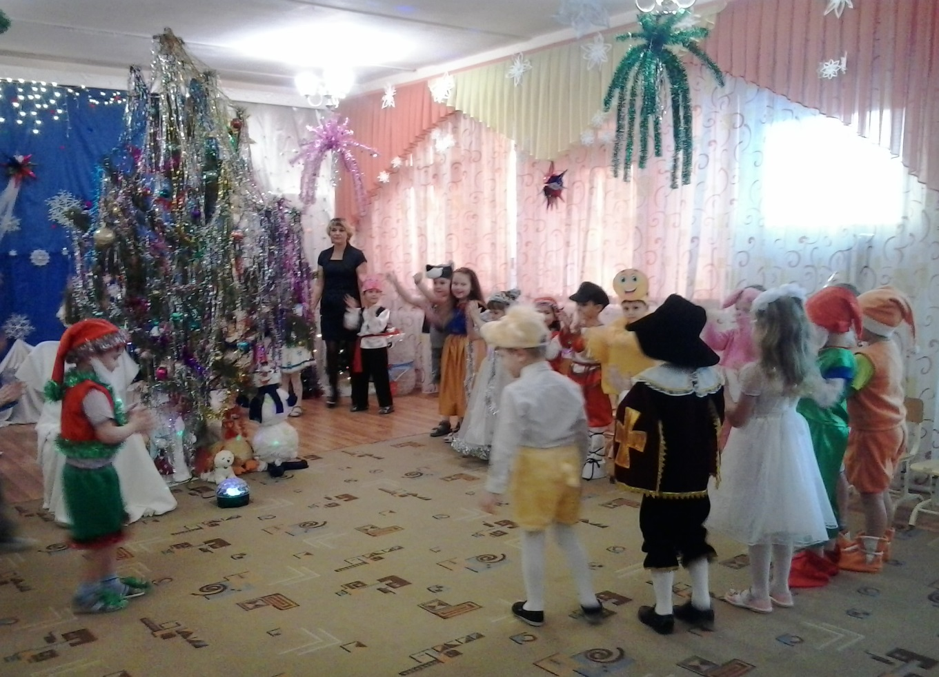

**Реб.**Сегодня весело у нас —   Мы Новый год встречаем!

   И всех, кто к нам пришел сейчас -  сердечно-

**Все**:  Поздравляем!

**Дети (удивляясь)** Что такое Новый год?

1. Новый год – мороз и лёд, и в танцующих снежинках

Незаметные пружинки – вот что значит Новый год!

**Дети (удивляясь)** Что такое Новый год?

1. Это праздника приход, это смех друзей весёлых,

Это пляски возле ёлок – вот что значит Новый год!

**Дети (удивляясь)** Что такое Новый год?

1. Это дружный хоровод, это дудочки и скрипки,

Шутки, песни и улыбки - вот что значит Новый год!

**Хоровод «Хорошо, что каждый год»**

**Вед.** Кого-то не хватает на нашем празднике! Кого, ребята?

**Дети:** Деда Мороза!

**Вед.** Правильно, ребята, какой же Новый год без Деда Мороза!

Кто ёлку будет зажигать? Нужно нам его позвать!

*(зовут все вместе)* Дед Мороз! Дед Мороз! Дед Мороз!

ПОД МУЗЫКУ ЗАБЕГАЕТ ШАПОКЛЯК.

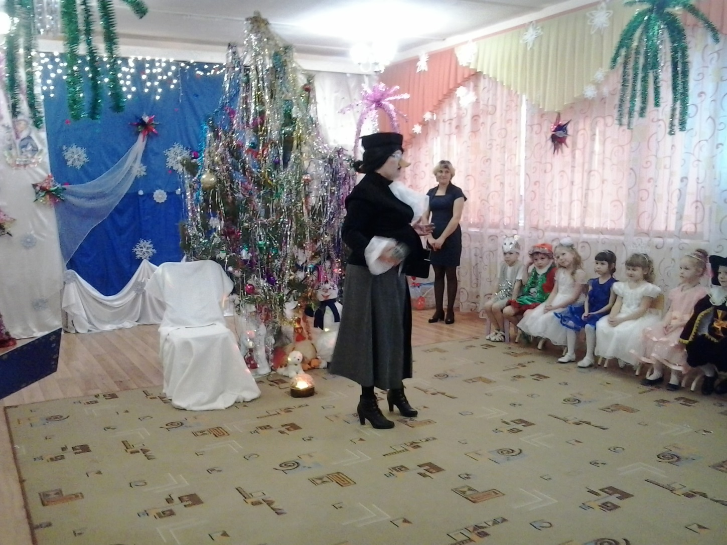

**Шапокляк:**  Кто людям помогает, лишь тратит время зря,  
        Хорошими делами прославиться нельзя!  
        Поэтому я всем и каждому советую,  
        Все делать, как делает Старуха Шапокляк!

ЗАМЕЧАЕТ ДЕТЕЙ

**Шапокляк:**  Здравствуйте, детишки – девчонки и мальчишки! Всем новогодний привет от  меня лично. И от моей крыски Лариски!  
**ВЕД:** Добрый день, мадам Шапокляк! Что вам угодно?  
**Шапокляк:**  А, что тут у вас?  
**Дети:** Новогодний праздник! Елка!  
**Шапокляк:**  Ха-ха-ха! Не надо шуточек!   
        Что за елка просто срам! Глянь игрушки тут и там!  
        Огоньками не сверкает, фу, безвкусица какая!   
        И что веселье здесь намечается? И смех ожидается?  
**ВЕД:** Обязательно! В праздник надо веселиться – это же Новый год. Самый лучший         праздник в году. Ребята наши так долго готовились к этому празднику.  
**Шапокляк:**  Правда? А что к нему еще и готовиться надо? Я сейчас проверю, какие вы         умненькие. Я вам буду задавать вопросы, а вы отвечайте «Так» или «Не так»!

ВОПРОСЫ  
Дед Мороз снежком укутал зимний лес. Так?  
А потом вдруг на сосну большую влез. Так?  
Он живёт там, словно белочка в дупле. Так?  
Он родной племянник бабушке Яге. Так?  
У него в мешке подарки для детей. Так?  
Два ведра тяжёлых кирпичей. Так?  
Он похож на вредную старушку. Так?  
У него в мешке для всех игрушки. Так?

**Шапокляк:**  Все загадки отгадали! Вы такие умные. Я даже не ожидала?

Так, а где дедушка Мороз? У меня для него сюрприз!

**Вед**. –Да он ещё не пришёл!

**Шапокляк** – обманываете?!

**Вед.** Да нет!

**Шапокляк** –А мне моя крыска Лариска сказала, что он здесь! Не мешайте мне! 1,2,3,4,5, иду дедушку Мороза искать! (К родителям ) Ой, родной! Не ты ли  дедушка Мороз?  А может, это ты? А где твоя борода? Может, побрился? Бритва «Жилет»-лучше для мужчины нет! Ребята, это дедушка Мороз?

**Дети**-Нет!

**Шапокляк** - А кто это? Просто дядя и всё? Та-ак, поняла! Мне крыска Лариска сказала, что раз его ещё нет, надо его громко позвать! Сказать, что мы его ждём!

**Вед.-** Ждём ребята? (да!)

**Шапокляк** - Так зовите скорее!  (Дети зовут Деда Мороза, слышится его голос – Иду! Спешу!)

**Шапокляк –**Так**,**родные мои, а вы Деда Мороза зачем ждёте, а? что хотите получить? Подарки? А мы тоже с крыской Лариской хотим подарки, много подарков. Мы даже подготовились! Вот – видели? Волшебные пилюли!(достаёт из сумочки) Сейчас дедушка Мороз придёт, я ему волшебные пилюли дам, он выпьет их и уснёт! А все ваши подарочки моими станут! Ой, я такая вся, такая вся внезапная я! Я такая противоречива-я! Ой, кажется, идёт! (слышится песня деда Мороза)

*Входит с****песней Д.М.****В руках посох и большая книга.*

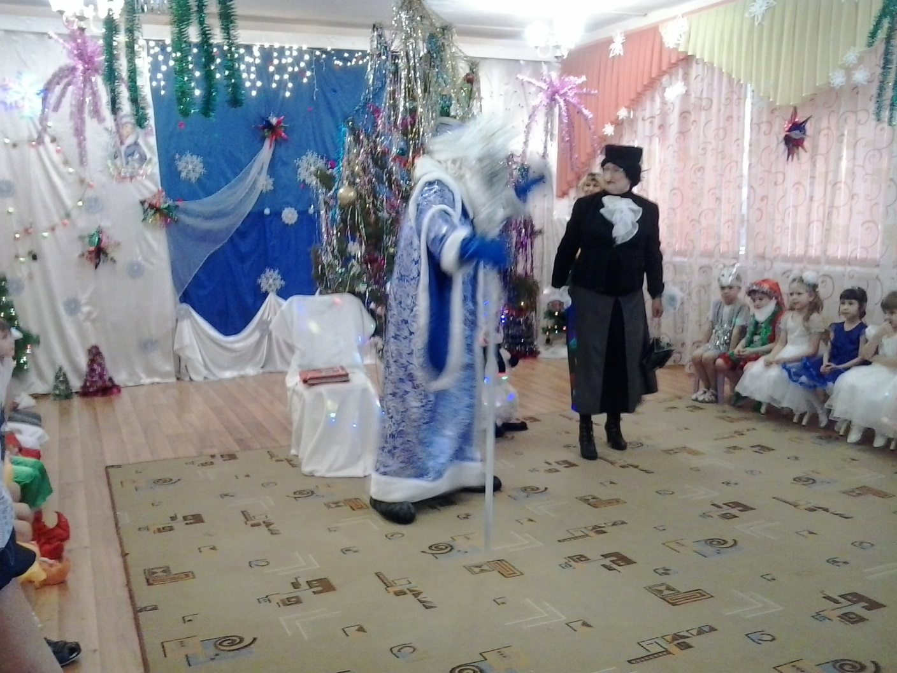

**ДМ**: Ау! А-у-у! Иду! Иду-у-у!

Здравствуйте ребятишки! Девчонки и мальчишки!

              Здравствуйте папы, здравствуйте мамы!

               Пусть всем радость принесет

               Добрый, славный Новый год!

              Желаю успехов, здоровья и сил,

              Очень, ребята, сюда я спешил!

           Даже в дороге в овраг провалился

           Но, кажется, вовремя  в гости явился!

           Хоть и долго я к вам добирался! –

**Шапокляк -** То-то весь ты измарался! Дедушка - 21 век! Надо было этот – навигатор,  что ли купить!

**Дед Мороз –**Да я и без навигатора дорогу знаю!

            А теперь, ребята, в круг вставайте, хороводы, песни начинайте!

        А что это у вас елка грустная стоит? Огоньками не блестит?

Надо за руки нам взяться, крикнуть: «Ёлочка, гори!»

И на ёлке загорятся разноцветные огни!

**Д.М..** Все вместе «1-2-3, ёлочка, гори!» (ёлка загорается)

**Хоровод «Дед Мороз и валенки»** (дети рассаживаются)

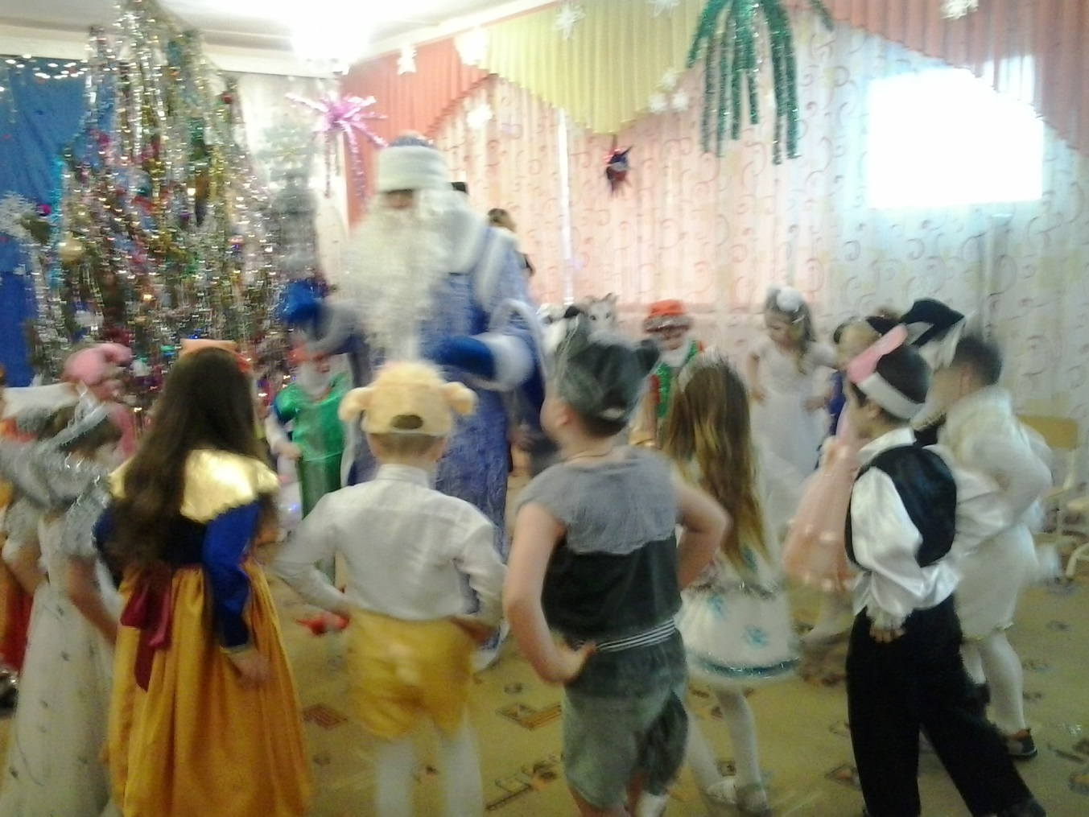

**Дед Мороз –** Что же?  Вы весело плясали, но ещё не поиграли! Вот я вас **«заморожу»**

**ИГРА «Заморожу»**

**Вед.** - Мы мороза не боимся, а в мороз мы веселимся, вот посмотри!

игра называется «Снег, лед, кутерьма»

**ИГРА «СНЕГ, ЛЕД, КУТЕРЬМА»**

Дети двигаются по залу врассыпную поскоками и говорят:

СНЕГ, ЛЕД, КУТЕРЬМА!

ЗДРАВСТВУЙ ЗИТМУШКА-ЗИМА!

Дед Мороз стучит посохом и говорит:

В ПАРЫ ВСТАВАЙТЕ, КОЛЕНКАМИ ПРИМЕРЗАЙТЕ!

Дети находят пару и примерзают коленками.

Дед Мороз ходит и пытается разъединить играющих, приговаривая:

УХ ТЫ, ПРИМЕРЗЛИ ХОРОШО! НИКАК НЕ МОГУ РАЗДЕЛИТЬ!

(ИГРА ПОВТОРЯЕТСЯ: УШКАМИ, СПИНКАМИ, ПАЛЬЧИКАМИ, НОСАМИ)

**Дед Мороз -**Ох, уморился, молодцы!

**Шапокляк -** Садись же, ну, старый, садись, ты уже устал! (насильно усаживает на стул)

**Дед Мороз** – Что ты говоришь? Кто это старый?

**Шапокляк** -  Да я говорю, старенький для своего возраста ты стал! Садись, отдохни!

**Дед Мороз** – Да не старенький я!

**Шапокляк** -  А какой же?

**Дед Мороз** – Да пока ребята меня любят и ждут, я не постарею! Ты посмотри на них.

            Глазки красные, щёчки ясные! Радостные все сидят!

**Шапокляк** - Нет, ну вы слышали? Глазки говорит,  красные – щёчки-ясные! Дедушка, что у тебя с памятью? Я тебе вот витаминчики  приготовила - выпьешь -  и сразу всех нас тут снегом так и завалишь, завалишь!

**Дед Мороз** – Глупости это всё!

**Шапокляк** - Дети, вы зиму любите? По санкам, конькам, лыжам соскучились?

**Дети**- Да!

**Вед.**  - Мы и песню про снег знаем! Послушайте!

**Песня «Белоснежная зима»**

**Шапокляк** -Вот видишь, а ты говоришь-глупости! Давай, дедушка, принимай пилюли!

**Дед Мороз** –Да я и без пилюль всё снегом завалил. Ну ладно, говоришь, по одной надо принимать? Да что там!  Выпью всё сразу! Ой, что это со мной? (засыпает)

**Шапокляк** -  Ой, а это что? (берёт волшебную книгу. Крутит её в руках)

Дорогие дети, слушайте внимательно!

Навострите ушки, приготовьте глазки,

Вы сейчас увидите чудесную сказку.

Сказка, где ты? Дай ответ. Тишина…ответа нет.

*(гаснет свет, раздаётся звон стекла, Шапокляк убегает, Дед Мороз тихо уходит)*

**Вед.** Ой, что это? Кажется, зеркало разбилось. Вот и осколок! (поднимает, разглядывает). Какое странное кривое зеркало. Светлое стало тёмным, красивое – уродливым, а сказки вообще перекосились!

Это зеркало Снежной Королевы! Кого позвать на помощь? Может Снегурочку? (*дети зовут)*

**Танец Снежной Королевы и снежинок**

(под муз.«У леса на опушке»)

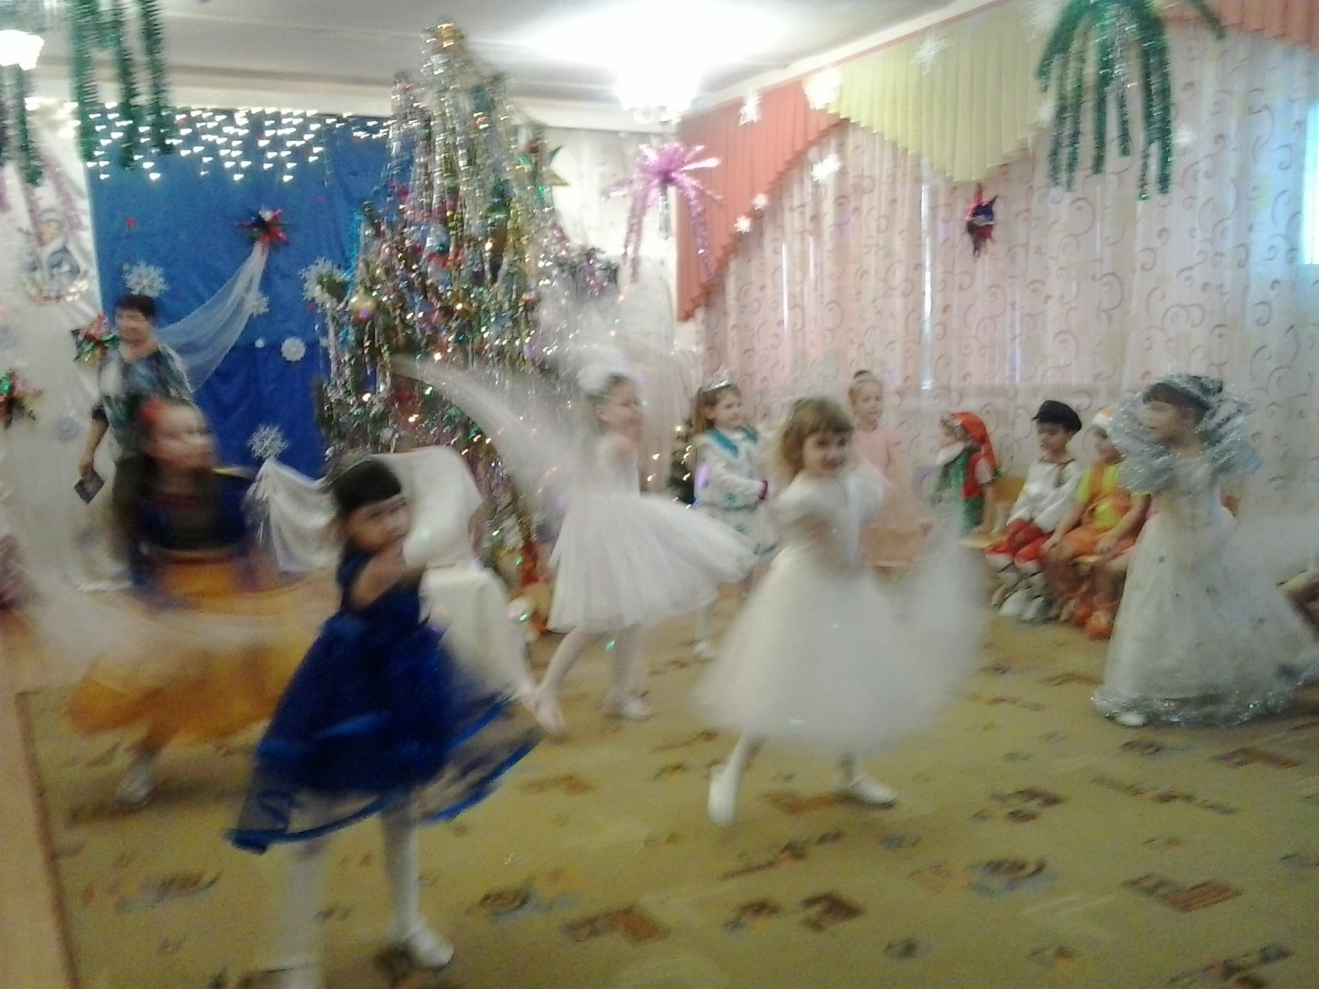

**Вед.** Здравствуй, дорогая Снегурочка!

**Снежная Королева**. Я вам не Снегурочка, а снежная Королева!

Люблю я холод, снег и лёд, а Новый год к вам не придёт.

Будет вечная зима, хочу я царствовать сама!

Ёлка, ёлка замерзай, мне огни свои отдай!

(огни на ёлке гаснут, а на жезле Снежной Королевы загорается огонёк)

**Вед**. Какое несчастье! А дети так ждут сказку!

**Королева**. Ну, что ж, будет вам сказка!(машет жезлом)

Трали-вали, тили-тили! Ух, что сейчас произойдёт!

Сказки сделаю такими, чтобы не добру учили, а совсем наоборот!

Ха-ха-ха!(уходит, появляется Красная шапочка, затем волк)

**Танец Красной Шапочки**

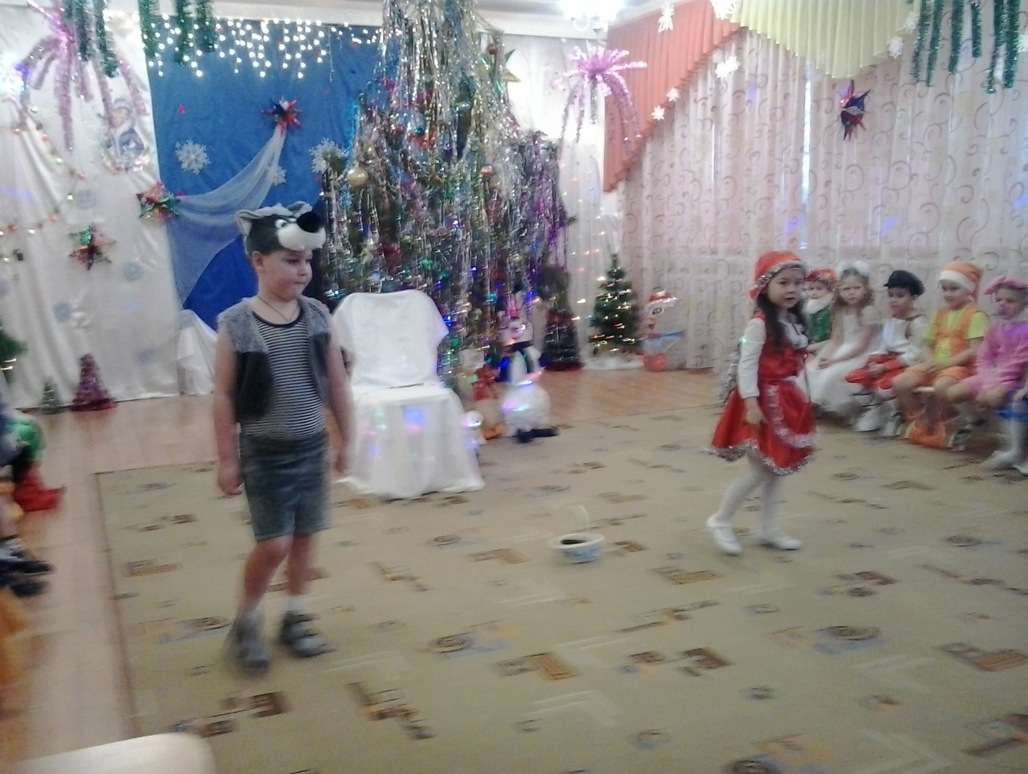

**Кр. Ш**.Что мне бабушка-старушка? Пирожки сама я съем!

Мне и шапочки не нужно, ведь не модная совсем!

(снимает шапочку, под ней разноцветный парик)

**Волк**. Здравствуй, девочка! Какая у тебя красивая шапочка!

**Кр. Ш**. А ты кто такой?

Волк? Серый волк!

**Кр. Ш**. Вот тебя-то мне и надо. Я для тебя подарок припасла! (достаёт из корзинки ошейник)

Я тебя, серый волк, на цепочку посажу. Будет у меня на даче злая собака! Стой! Стой! А то хуже будет!(волк убегает, Кр. Ш. за ним)

( под музыку появляются козлята)

**Козлята** (поют). Жил-был у бабушки серенький козлик,

Вот как, вот как серый козёл!

1. Мы весёлые ребята, нас боится целый лес. Чтоб бодаться и лягаться, рожки есть и ножки есть.
2. Мы- козлята, мы- пираты, пусть боятся нас зверята.

Мы отчаянны, лихи, хи-хи-хи!

**Вместе**. А вот и добыча! Лови, хватай, шкуру снимай!

**Волк.** Караул! Спасите! Помогите! (все убегают)

**Волк** (вновь появляется) Целый день в лесу брожу, а еды не нахожу.

Мне бы толстого зайчонка или лучше поросёнка!

**Танец козлят**

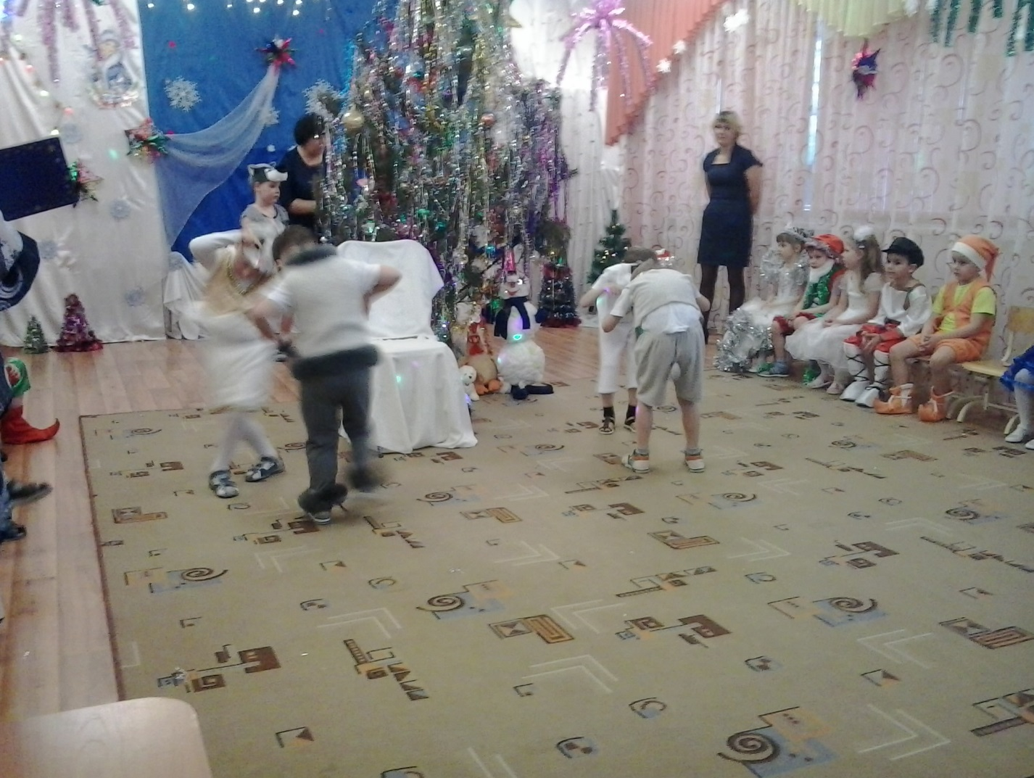

*(появляются поросята, волк прячется)*

**Поросята.** 1. Мы свинками готовимся хорошенькими стать,

Не чистимся, не моемся, не любим убирать!

2.Себя мы волку серому в обиду не даём.

В лесу задиры первые, мы сами всех побьём!

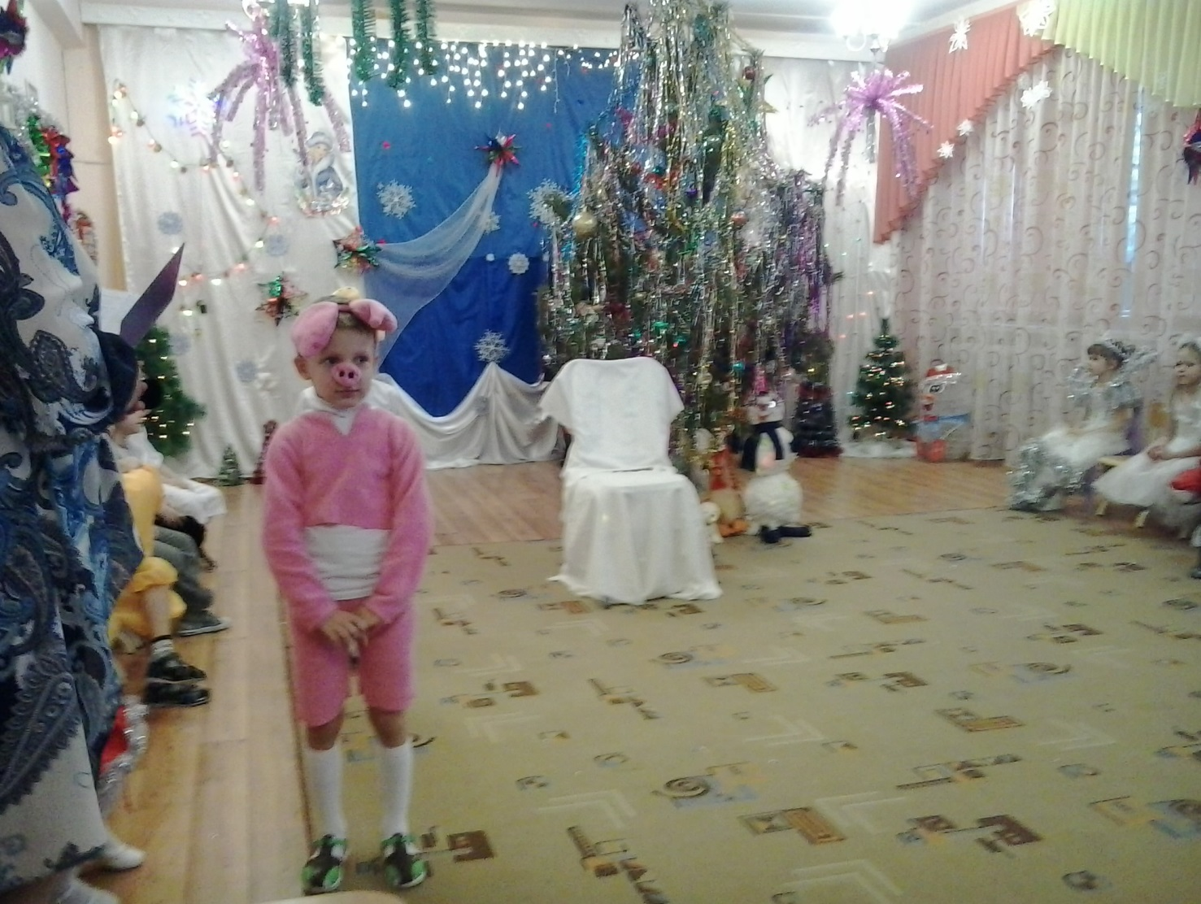

(появляется волк)

**Поросята** (хором) Ага, попался, который кусался! Хватай его, окружай, в мешок сажай, в зоопарк отправляй!

**Волк**. Не хочу в зоопарк! Спасите! Помогите! (все убегают)

**Волк** (возвращается) Бедный я, несчастный серый волк! Красная Шапочка меня чуть на цепь не посадила, козлята собирались шкуру снять. Ну зачем им моя шкура? А поросята хотели меня в зоопарк отправить. Ой, вон ещё один мой старый знакомый по дорожке катится! (музыка, появляется Колобок) Колобок, колобок, я тебя съем!

**Колобок.** Ни какой я не румяный колобок, ты, что серый Волк, золотой не видишь бок? Я – новый русский Колобок! Я не круглый, а крутой! Не шутите вы со мной! (ест шоколадку «Милки вей»)

**Волк.** Дай кусочек, пожалуйста, весь день ничего не ел!

**Колобок.** Да ты что, серый! «Милки вей» только для детей, рекламы не видел что ли? Давай так, я тебя буду кормить, а ты будешь моим телохранителем.

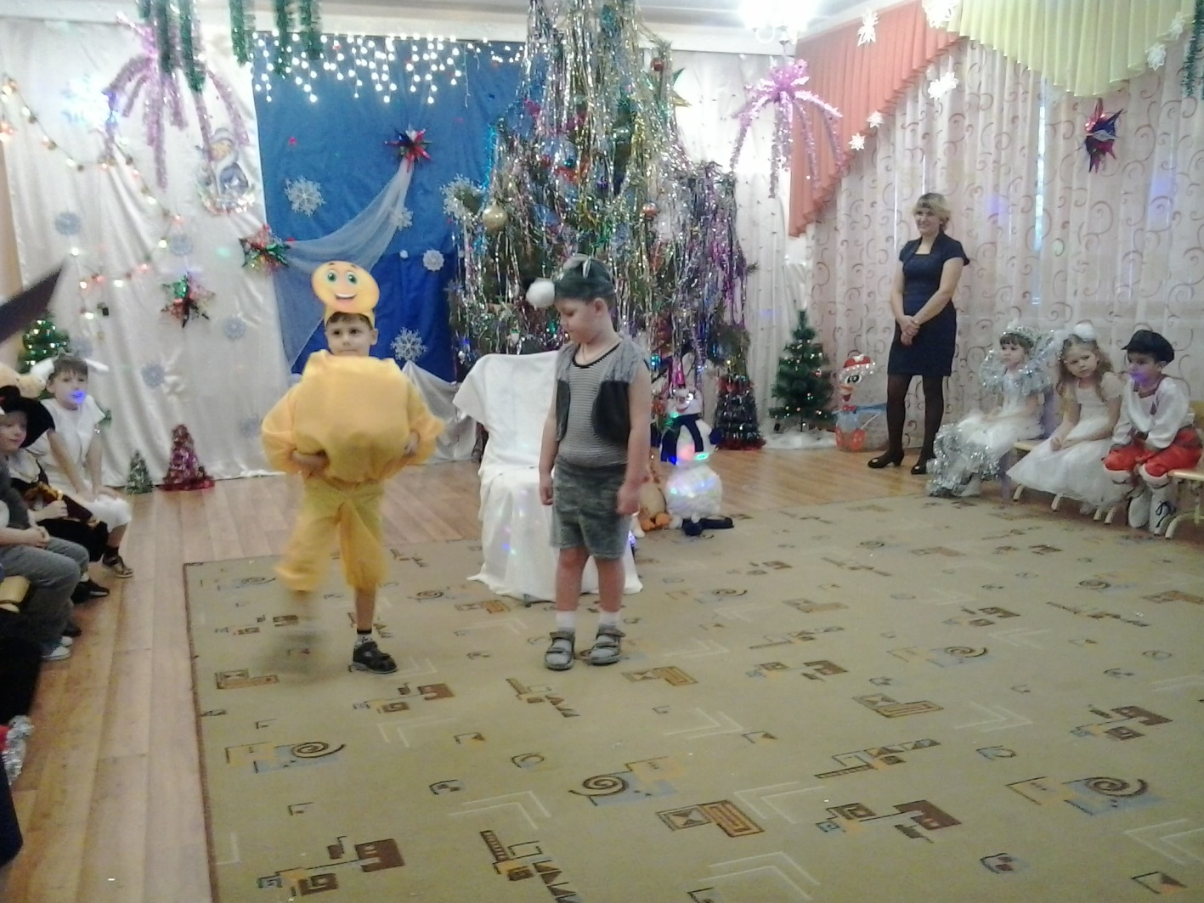

**Волк.** Кем? Кем?

**Колобок**. Те-ло-хра-ни-те-лем! Будешь меня охранять!

**Волк** (хватается за голову) Ой! Ой! Ой! Что же это делается в нашем сказочном лесу! На помощь!

**Вед.** Ну и чудеса происходят в сказочном лесу!

Нам не надо унывать, нужно нам деда Мороза искать! Правильно, ребята?

Мы его сейчас найдём и порядок в сказках наведём!

*Выбегае****т* Белоснежка**:

Здравствуйте, мои друзья, Белоснежкой зовут меня!

Я сейчас вам помогу, своих друзей – гномов позову. Они вам обязательно помогут!

         - Эй вы, Гномы, выходите, нам дорогу осветите и дедушку Мороза найдите!

**ТАНЕЦ «ГНОМИКИ С ФОНАРИКАМИ»**

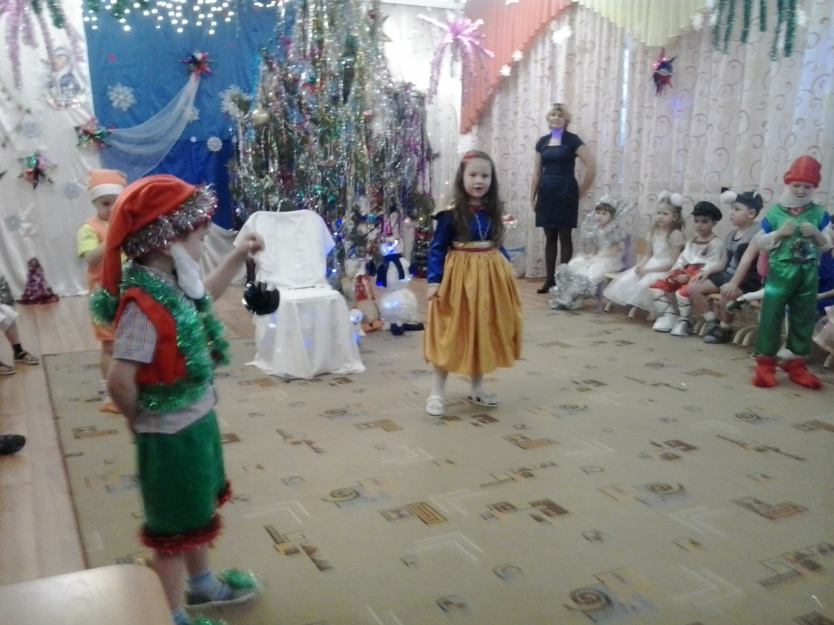

Гномы:

(*сценка гномов с Белоснежкой)*

*Заходит с гномами Дед Мороз*

**Дед Мороз.** Что происходит в нашем сказочном лесу?

**Вед.** СтарухаШапокляк тебя усыпила, а волшебную книгу забрала!

**Дед Мороз.** А что же у вас ёлочка не светится?

**Вед.** Это Снежная Королева ёлку заморозила, сказки испортила.

В наших сказках вот беда - вдруг исчезла доброта!

**Дед Мороз.** Сейчас мы эту беду исправим! (стучит посохом)

Снега – метели – кутерьма, принесите Шапокляк сюда!

*(звук ветра и метели, кружась появляется Шапокляк с книгой.*

*Дед Мороз забирает книгу)*

**Дед Мороз:** Ты зачем волшебную книгу забрала?

**Шапокляк:**  Я обиделась! На праздник меня не позвали, игрушку не подарили!

**Дед Мороз:** Из – за тебя все сказки перевернулись! А ну, проказники – безобразники, хватит по лесу гулять и лесной народ пугать! 1-2-3-4-5, быстро в сказку все опять! (закрывает книгу)

Ну вот и порядок!

А теперь и ёлочку зажжём! 1-2-3 снова ёлочка гори!

Эй, весёлый народ, становись в хоровод!

**Хоровод «В день последний декабря»**

**Шапокляк:**  Спасибо вам, ребята, что приняли меня в свой хоровод! Я больше вам не буду мешать и пакости делать!

**Дед Мороз –**Ладно! Оставайся на нашем празднике!

            А теперь я, отдохну и под ёлкой посижу.

             А кто стихи про праздник знает,

             Пусть сейчас нам прочитает!

**СТИХИ**

**Дед Мороз:** Молодцы, ребята, сколько вы много стихов знаете!

                      Очень весело у вас, хочется пуститься в пляс!.

**Новогодняя полька**

**Дед Мороз** –  А теперь пришла пора и мои подарки получить! Не забывайте, я волшебный Дед Мороз и детей без подарков не оставлю! Чтоб подарки получить, нужно их в котле сварить!

Ну – ка гномики, бегите и котёл мне принесите! (гномы вносят котёл и корзинку с фруктами)

                                                    (гаснет свет, только ёлка горит)

**Дед Мороз**- Положу я апельсины, а за ними мандарины,

            И немножко серпантина, и орешков золотых!

           Пряники хрустящие, льдиночки звенящие,

           Звёзды новогодние, Снежиночки холодные

           И вкуснейший шоколад подарить ребятам рад!

           Всё как будто положил. Где ж подарки?

           Ох, забыл! Нужно их полить водою, не простою – ключевою!

           (поливает настоящей водой из вёдрышка, которое подаёт Шапокляк)

Эники-беники, пряники-веники, унды-фунды, унды –эгегей!

Вари нам, котёл, подарки поскорей! (хлопушка, свет гаснет и снова включается, звучит «волшебная»  музыка)  Всё, готово! Сварил котёл подарки!

С Новым годом поздравляю, всем подарочки вручаю! **(раздача подарков)**

**Прощание с детьми.**

**Дед Мороз-**С Новым годом, детвора!  
                     Уходить уж мне пора!

**Вед*. -***До свидания, до свиданья,

              Милый Дедушка Мороз,

                 Ты исполнил обещанье -

                   Много радости принес!

**Шапокляк** - Пусть Новый год встречают дружно и взрослые, и малыши.

                        А нам уже прощаться нужно! Всех поздравляем от души!

**Вместе -** С новым Годом! С Новым счастьем! Пусть обходят вас ненастья! (уходят)

*Все герои прощаются с детьми и уходят.*